**Assistance for increasing the competency of sharia banking teachers in SMK Muhammadiyah Dukun Magelang**

**Pendampingan peningkatan kompetensi guru keahlian perbankan syariah di SMK Muhammadiyah Dukun Magelang**

Aidha Trisanty1, Nur Feriyanto2,Diana Wijayanti3, Dityawarman El Aiyubbi4

1,2,3,4 Jurusan Ilmu Ekonomi, Fakultas Bisnis dan Ekonomika, Universitas Islam Indonesia

Jl. Prawiro Kuat, Condongcatur, Sleman, 55283, Indonesia

1[aidha.trisanty@uii.ac.id](mailto:aidha.trisanty@uii.ac.id), 2[nur.feriyanto@uii.ac.id](mailto:nur.feriyanto@uii.ac.id), 3[diana.wijayanti@uii.ac.id](mailto:diana.wijayanti@uii.ac.id), 4[el.aiyubbi@uii.ac.id](mailto:el.aiyubbi@uii.ac.id)

*The development of Islamic banking in Indonesia makes the need for competent Human Resources (SDI) continues to increase. It is an opportunity for vocational high schools (SMK) to produce graduates with Islamic banking competencies, such as SMK Muhammadiyah Dukun in Magelang. However, the relatively new Islamic banking department is one of the obstacles to producing competent graduates. SMK has problems in the competence of teachers and learning facilities. This service carries out several activities to deal with these problems; organizing basic training in sharia banking, carrying out practical field activities (in collaboration with practitioners and the sharia finance industry), internships in sharia financial institutions, create modules for teaching materials for the teaching and learning process) and assist in solving competency test case questions. The output of this activity is the availability of modules and certified teachers by the National Professional Certification Agency (BNSP).*

*Key Words: Kompetensi; SMK; perbankan syariah; sertifikasi*

# **PENDAHULUAN**

Sejak adanya Undang Undang No. 21 tahun 1998 tentang perbankan yang mengatur secara rinci landasan hukum serta jenis-jenis usaha yang dapat dilaksanakan oleh perbankan syariah (Undang-Undang No 21 Tahun 2008 Tentang Perbankan Syariah, 2008), Industri perbankan syariah yang hadir sejak tiga dasawarsa lalu terus bertumbuh dengan pesat di Indonesia. Disamping itu, adanya berbagai kebijakan serta peraturan dari Bank Indonesia yang bertujuan untuk meningkatkan pemahaman masyarakat tentang perbankan syariah, serta fatwa dari Majelis Ulama Indonesia (MUI) tentang bunga bank juga ikut mendorong perkembangan di industri perbankan syariah. Perkembangan tersebut diantaranya terlihat dari bertambahnya jumlah bank syariah yang ada, baik Bank Umum Syariah (BUS), Unit Usaha Syariah (UUS), maupun Bank Perkreditan Rakyat Syariah (BPRS). Menurut data dari Otoritas Jasa Keuangan (OJK), pada akhir Desember 2022 telah terdapat dua belas Bank Umum Syariah, 21 Unit Usaha Syariah dan 165 Bank Perkreditan Rakyat Syariah (Otoritas Jasa Keuangan, 2022).

Pertumbuhan perbankan syariah tersebut tentunya diiringi pula dengan adanya peningkatan kebutuhan Sumber Daya Insani (SDI) yang berkualitas. SDM perbankan syari’ah tidak hanya cukup memiliki pengetahuan dan pemahaman dibidang bisnis, namun juga perlu memahami implementasi prinsip-prinsip bisnis Islam, memiliki komitmen yang kuat untuk menerapkan prinsip-prinsip syari’ah, dan konsisten dalam bekerja (Asnaini, 2008). Direktur Utama Bank Syariah Mandiri Agus Sudiarto dalam Seminar Ekonomi Islam yang diselenggarakan Ikatan Ahli Ekonomi Islam Indonesia pada tahun 2015 menyampaikan, dengan asumsi pertumbuhan 20 persen per tahun, maka rata-rata kebutuhan terhadap SDI perbankan syariah adalah sebesar 5.900 orang per tahun, padahal saat ini dengan terbatasnya lembaga pendidikan di Indonesia yang menghasilkan lulusan di bidang ekonomi dan keuangan syariah, lulusan yang dihasilkan baru sebanyak 1.500 lulusan per tahun (Yudha & Festiani, 2015). Disisi lain permasalahan SDI dalam perbankan syariah tidak hanya dari sisi kuantitas saja namun juga dari sisi kualitas (Cahyani, 2017). Kompetensi lulusan yang dihasilkan saat ini belum sepenuhnya memenuhi kualifikasi yang dibutuhkan industri. Kompetensi menurut Standar Kompetensi Kerja Nasional Indonesia diartikan sebagai sebuah kemampuan yang dibutuhkan untuk melakukan atau melaksanakan pekerjaan yang dilandasi oleh pengetahuan, keterampilan dan sikap kerja (Menteri Tenaga Kerja dan Transmigrasi Republik Indonesia, 2013).

Perkembangan perbankan syariah dan kebutuhan Sumber Daya Insyani (SDI) yang terus meningkat tersebut menjadi satu peluang yang dapat dimanfaatkan oleh Sekolah Menengah Kejuruan dengan ikut berperan aktif mencetak tenaga kerja siap pakai yang memiliki keahlian khusus perbankan syariah. Sekolah Menengah Kejuruan atau yang biasa dikenal dengan SMK, merupakan pendidikan kejuruan formal setingkat SMU yang mempersiapkan siswanya untuk siap bekerja pada bidang tertentu (Undang-Undang Republik Indonesia Nomor 20 Tahun 2003 Tentang Sistem Pendidikan Nasional, 2003). Lulusan SMK dituntut untuk memiliki kesiapan kerja dengan memiliki kemampuan yang seimbang antara *hard skill* dan *soft skill*.

SMK Muhammadiyah Dukun Magelang satu diantaranya. SMK Muhammadiyah Dukun berdiri sejak tahun 2012 dan memiliki profil lulusan diantaranya sebagai *frontliner* pada lembaga keuangan bank dan non-bank. Sesuai dengan kurikulum yang ada, dan berdasar data yang diperoleh dari informasi lowongan pekerjaan pada beberapa lembaga keuangan syariah (LKS) maka lulusan SMK pada prodi ini dapat berkarir pada unit kerja tertentu yaitu pada Teller Service, misalnya di Bank BTN Syariah (Bank BTN, 2021) dan layanan Kasir (misalnya pada Bank BPD DIY kantor cabang syariah). Pada LKS mikro seperti BMT, lulusan pada prodi ini dapat menempati beberapa posisi mulai dari *frontliner* sampai dengan asisten marketing (BMT Mandiri Sejahtera, 2021). Secara lebih detail profil SMK Muhammadiyah Dukun dapat dilihat pada tabel 1 berikut ini.

Tabel 1 Profil SMK Muhammadiyah Dukun

|  |  |
| --- | --- |
| Alamat | Jl. Veteran, Talun, Banyudono, Dukun, Magelang, Jawa Tengah |
| Kepala Sekolah | Drs. H. Edy Haryanta, Msi |
| Legalitas Sekolah | Ijin Operasional : : 188.4/26366/20.3b/2012 |
|  | Penerbit : Dinas Pendidikan, Pemuda dan Olahraga Magelang |
| Tahun Berdiri Jurusan | 2012 |
| Legalitas Jurusan | 188.4/66.458/20.3b/2014 |
| Penerbit : Dinas Pendidikan, Pemuda dan Olahraga Magelang |
| Ketua Prodi | Nurhabibi Siagian |
| Fasilitas yang Dimiliki | Laboratorium Bank Mini (simulasi) |

Sumber: SMK Muhammadiyah Dukun, 2020

Dari pembahasan awal yang dilakukan tim pengabdi bersama dengan mitra, disepakati beberapa permasalahan yang akan diselesaikan dengan program pengabdian ini, yaitu berupa persoalan Sumber Daya Manusia (SDM), peningkatan pemanfaatan fasilitas pembelajaran berupa modul praktik, serta proses pendampingan dalam uji kompetensi seperti yang pada tabel 2. Kegiatan-kegiatan tersebut diharapkan dapat meningkatkan pengetahuan dan kompetensi guru (Syamsuri et al., 2022) dalam menghasilkan lulusan yang kompeten. Pembuatan modul dan pendampingan penyelesaian soal kasus juga dapat memberikan dampak positif bagi siswa dan sekolah (Basuki et al., 2021).

Berikut ini adalah permasalahan mitra dan solusi yang akan dilakukan dalam mengatasi permasalaha yang ada.

Tabel 2 Permasalahan Mitra

| Kondisi | Masalah yang dihadapi | Solusi |
| --- | --- | --- |
| SDM (guru) | * Guru tidak memiliki latar belakang pendidikan perbankan syariah * Guru belum pernah mendapatkan pelatihan khusus baik pelatihan dasar maupun lanjutan tentang perbankan syariah * Guru inti belum ada yang memiliki sertifikasi kompetensi perbankan syariah | Dilaksanakan pelatihan kompetensi bagi guru dan pelaksanaan sertifikasi kompetensi |
| Fasilitas Pembelajaran | Minimnya bahan ajar terutama modul praktikum yang mendukung proses belajar mengajar | Pembuatan modul kompetensi sesuai profil lulusan |
| Uji Kompetensi Kelulusan Siswa | Adanya kesulitan dari mitra dalam pelaksanaan uji kelulusan siswa karena materi uji kompetensi siswa yang sangat praktikal seperti dalam dunia kerja yang sebenarnya | Pendampingan bersama praktisi dalam penyelesaian soal-soal kasus uji kompetensi siswa |

Sumber: Wawancara, 2019

Pengabdian ini dilakukan untuk meningkatkan kompetensi guru keahlian perbankan syariah di SMK Muhammadiyah Dukun. Keberadaan jurusan perbankan syariah yang relatif baru (kemdikbud.go.id, 2021b) di SMK tersebut dan masih minimnya kompetensi keahlian guru pengampu menjadikan SMK Muhammadiyah Dukun Magelang potensial untuk menjadi mitra dalam pengembangan kompetensi guru jurusan perbankan syariah.

# **METODE**

Dalam setiap kegiatan yang dilaksanakan, partisipasi mitra dilakukan secara optimal agar program berjalan dengan optimal. Adapun partisipasi mitra berupa:

1. Keikutsertaan dalam kegiatan pelatihan yang diadakan
2. Keikutsertaan dalam kegiatan praktik dan kunjungan di lembaga keuangan syariah yang dilaksanakan secara berkala
3. Keikutsertaan pada penyusunan dan pembuatan modul praktikum
4. Ikut serta mendukung program dengan menyediakan tempat, perlengkapan di laboratorium
5. Partisipasi pembiayaan untuk program yang dilaksanakan

Pelaksanaan kegiatan diawali dengan koordinasi terbatas bersama perwakilan dari SMK Muhammadiyah Dukun, yang membahas tentang teknis pelaksanaan kegiatan pengabdian yang akan dilaksankan. Koordinasi terbatas tersebut dilaksanakan pada tanggal 8 Agustus 2019 yang dilaksanakan di SMK Muhammadiyah Dukun Magelang.

Metode pelaksanaan kegiatan pengabdian dapat dilihat pada tabel 3 berikut ini.

Tabel 3 Metode Kegiatan dan Pelaksanaan

|  |  |
| --- | --- |
| Permasalahan | Metode Kegiatan |
| SDM (guru) | * Mengadakan pelatihan terkait operasional perbankan syariah * Praktik dan bimbingan lapangan bekerja sama dengan praktisi/lembaga keuangan syariah lembaga keuangan syariah |
| Fasilitas Pembelajaran | Pengadaan bahan ajar berupa modul praktik yang mendukung proses belajar mengajar |
| Uji Kompetensi Kelulusan Siswa | Pendampingan bersama praktisi dalam penyelesaian soal-soal kasus uji kompetensi siswa |

*Pelatihan Dasar Operasional Bank Syariah*

1. Dilaksanakan pada pukul 10.00-11.00 WIB. dengan narasumber Aidha Trisanty, SE., MM. dari Prodi Keuangan Perbankan Program Diploma III Ekonomi pada tanggal 16 Agustus 2019. Materi yang disampaikan ialah mengenai perkembangan perbankan syariah. Pada sesi ini, narasumber menjelaskan tentang bagaimana perkembangan lembaga keuangan syariah saat ini khususnya perbankan syariah. Melalui sesi ini, peserta mendapatkan gambaran bahwa kebutuhan sumber daya insani (SDI) di lembaga keuangan syariah yang masih belum terpenuhi menjadi peluang bagi SMK Muhammadiyah Dukun untuk mengembangkan dan menghasilkan lulusan yang kompeten agar mampu bersaing di lapangan. Proses penyampaian materi dilakukan dengan metode presentasi.
2. Sesi kedua dilaksanakan dengan menghadirkan praktisi Destriarani, SE dari Bank BTN Syariah yang memberikan paparan tentang Produk dan Layanan pada Bank Syariah. Tujuan pemberian materi ini adalah untuk meningkatkan kompetensi guru sehingga dapat membantu proses belajar mengajar dalam menghasilkan lulusan yang sesuai kebutuhan industri. Sesi kedua ini dilaksanakan pada pukul 11.00-14.00.
3. Sesi ketiga dilakukan dalam sesi praktik simulasi dengan kompetensi *fronliner* menggunakan *case study* pada unit teller dan CS yang disesuaikan dengan uji kompetensi siswa pada akhir masa studi di kelas XII. Sesi ini diisi oleh Praktisi BTN Syariah, Destriarani, SE pada pukul 14.00 – 15.30.

*Praktik dan bimbingan lapangan bekerja sama dengan praktisi/lembaga keuangan syariah melalui program magang di lembaga keuangan syariah*

Tujuan kegiatan ini untuk memberikan gambaran yang lebih riil bagi guru dalam proses operasional di lembaga keuangan non-bank dalam hal ini Koperasi Jasa Keuangan Syariah. Kegiatan ini dilaksanakan pada 13 September 2019. Untuk mendukung kompetensi guru yang mendukung kesiapan siswa siap kerja, perlu dilakukan praktik lapangan dan magang sehingga guru dapat secara langsung mengetahui proses operasional di lembaga keuangan syariah. Pada kegiatan ini, guru SMK muhammadiyah Dukun melakukan kegiatan sebanyak tiga kali, yang bertempat di laboratorim bank mini D3 Ekonomi UII, BMT Prima Artha dan BMT Dukun Magelang. Praktik dan bimbingan lapangan dilaksanakan bekerja sama dengan BMT Prima Artha Sleman dengan pemateri Abdul Latif MM selaku Manajer BMT Prima Artha. Pada kegiatan ini, guru melihat secara langsung proses operasional yang ada pada BMT.

Pada kegiatan lapangan di laboratorium bank mini D3 Ekonomi UII, kegiatan dilaksanakan bersamaan dengan kunjungan praktik yang dilaksanakan siswa SMK Muhamamdiyah Dukun, Jurusan Perbankan Syariah. Pada praktik ini dilaksanakan pelatihan tentang penggunaan aplikasi software perbankan syariah. Penguasaan terhadap software ini tentu akan menjadi nilai tambah bagi lulusan.

*Pengadaan bahan ajar berupa modul praktik yang mendukung proses belajar mengajar*

Latar belakang guru yang tidak memiliki pengalaman praktis dalam bidang keuangan syariah, dan latar belakang pendidikan yang bukan berasal dari perbankan syariah menjadi salah satu kendala yang dihadapi SMK Muhammadiyah Dukun Magelang dalam membentuk kompetensi siswa yang siap bekerja. Hal inilah yang menjadi salah satu alasan perlunya membuat bahan ajar (modul) dalam kegiatan pengabdian ini. Melalui adanya modul tersebut, tentu akan membantu guru dalam memberikan pengajaran kepada siswa.

Bersamaan dengan pembuatan modul dalam kegiatan pengabdian ini juga dilaksanakan pembuatan media transaksi yang digunakan untuk mendukung kegiatan praktikum perbankan syariah yang dilaksanakan di SMK Muhammadiyah Dukun Magelang. Media transaksi dibuat dengan melakukan benchmarking kepada dua bank syariah yaitu Bank BTN Syariah dan Bank Syariah Bukopin. Media transaksi terebut dapat digunakan untuk mendukung kegiatan praktik yang dilakukan sehingga semakin meningkatkan kompetensi mahasiswa. Pengadaan bahan ajar ini dilakukan selama enam bulan pelaksanaan dimulai dari Juni 2019 sampai dengan Desember 2019. Pendampingan dilakukan dengan cara langsung dan melalui komunikasi online baik telepon maupun *email*. Pendampingan pembuatan modul ini dilakukan oleh Dr. Nur Feriyanto, MM., Diana Wijayanti, M.Si. dan Dityawarman El Aiyubbi, SE., MEK.

*Pendampingan bersama praktisi dalam penyelesaian soal-soal kasus uji kompetensi siswa*

Kegiatan pembuatan ringkasan dan penyelesaian bank soal uji kompetensi dilakukan dengan bekerja sama dengan praktisi perbankan syariah, yaitu tim Bank BTN Syariah Cabang Yogyakarta. Soal uji kompetensi yang diselesaikan mengacu pada kriteria penilaian ujian praktik kejuruan Sekolah Menengah Kejuruan (SMK) Perbankan Syariah. Kriteria Unjuk Kerja yang ada (KUK) pada soal uji kompetensi ini mengacu pada standar yang telah diakui oleh Badan Nasional Sertifikasi Profesi (BNSP).

Dalam uji kompetensi pada SMK jurusan perbankan syariah, terdapat beberapa skema kompetensi, mengingat waktu yang terbatas pada kegiatan pengabdian kali ini, tim memilih satu skema terlebih dahulu yang dibuat ringkasan dan penyelesaian uji kompetensinya. Skema kompetensi yang ada pada jurusan perbankan syariah di SMK diantaranya adalah sebagai berikut;

* Membuat brosur produk-produk perbankan syariah
* Menawarkan produk pembiayaan pada customer
* Menggunakan brosur yang menarik
* Menawarkan produk pembiayaan dengan cara yang menarik
* Memahami neraca perusahaan
* Memahami Laporan laba rugi perusahaan
* Memahami penyusunan surat menyurat dalam pembiayaan
* Memahami perhitungan bagi hasil
* Memahami pencatatan pencairan pembiayaan
* Memahami pencatatan setoran angsuran

Dari skema-skema tersebut tim memilih pendampingan untuk skema menawarkan produk pembiayaan dan memahami perhitungan bagi hasil.

# **HASIL DAN PEMBAHASAN**

Berikut adalah realisasi dari program pengabdian yang telah dilaksanakan oleh di SMK Muhammadiyah Dukun Magelang dalam rangka peningkatan kompetensi guru perbankan syariah.

| **Tabel. 3** Realisasi Kegiatan dan Hasil yang dicapai | | |
| --- | --- | --- |
| Aspek | Kegiatan | Hasil yang dicapai |
| SDM | 1. Mengadakan pelatihan dasar dan lanjutan terkait operasional perbankan syariah 2. Praktik dan bimbingan lapangan bekerjasama dengan praktisi/lembaga keuangan syariah (Kunjungan Lapangan ke BMT Prima Artha Sleman) | Dua guru telah tersertifikasi BNSP pada skema frontliner |
| Fasilitas Pembelajaran | Pembuatan bahan ajar berupa modul praktik yang mendukung proses belajar mengajar | Tersedianya modul praktik pembelajaran |
| Uji Kompetensi Kelulusan | Pendampingan bersama praktisi dalam penyelesaian soal-soal kasus uji kompetensi siswa | Tersedianya modul kasus dan penyelesaian untuk soal uji kompetensi |

*Pelatihan Guru*

Kompetensi guru merupakan salah satu tantangan yang dihadapi oleh SMK saat ini (Wahyuni, 2021). Latar belakang guru perbankan syariah yang bukan dari jurusan keuangan syariah merupakan tantangan tersendiri bagi proses pembelajaran yang dilaksanakan di SMK Muhammadiyah Dukun jurusan Perbankan Syariah. Terlebih, tuntutan kurikulum SMK yang mengharuskan sekolah untuk mencetak lulusan terampil yang siap berkarya dan mengikuti kebutuhan pasar yang terus berkembang (Wibowo, 2016). Hal inilah yang mendasari perlunya dilaksanakan pelatihan dasar dan lanjutan tentang operasional bank syariah. Melalui pelatihan ini, peserta akan mempelajari konsep operasional bank syariah mulai dari dasar, yaitu mulai dari bagaimana operasional bank secara umum, perbedaan bank syariah dan konvensional, implementasi akad pada bank syariah sampai dengan aplikasi produk yang digunakan dalam industri perbankan syariah. Secara umum, materi yang diberikan pada pelatihan ini meliputi:

* 1. Pengertian dan konsep umum perbankan

Pada sesi ini peserta pelatihan mendapatkan materi terkait konsep umum yang ada dalam perbankan. Peserta mempelajari tentang fungsi bank sebagai lembaga intermediary yang menghimpun dan menyalurkan dana.

* 1. Perbedaan bank syariah dan konvensional

Pada sesi ini, peserta mendapatkan gambaran tentang perbedaan yang ada pada bank syariah dan bank konvensional.

* 1. Produk penghimpunan dana di bank syariah

Pada sesi produk penghimpunan dana, peserta memperoleh materi tentang operasional bank dalam menghimpun dana melalui produk giro, tabungan dan deposito. Disamping itu, juga diperoleh materi tentang akad yang digunakan dan bagaimana implementasi produk tersebut pada perbankan syariah.

* 1. Produk pembiayaan di bank syariah

Peserta pelatihan mendapat materi tentang jenis pembiayaan yang ada pada bank syariah, baik dari sisi akan yang digunakan maupun aplikasi pada bank syariah.

* 1. Produk layanan jasa di bank syariah

Melalui materi produk layanan jasa, peserta mendapat materi tentang layanan jasa yang ada seperti misalnya ATM, payroll, electronic banking dan lainnya.

* 1. Peluang dan tantangan SDM Perbankan syariah saat ini

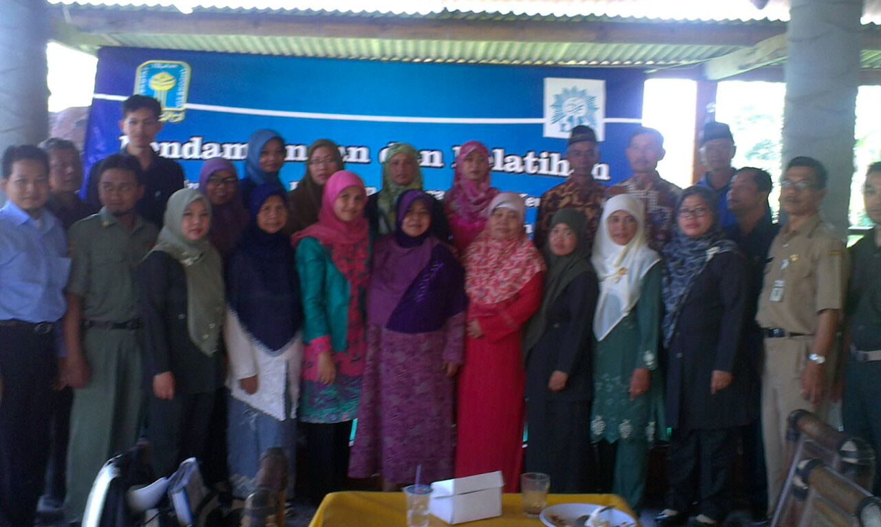Perkembangan perbankan syariah yang terus tumbuh secara positif menjadi peluang dan tantangan bagi siswa SMK perbankan syariah saat ini. Melalui materi ini, guru-guru peserta pelatihan akan mendapatkan gambaran sehingga dapat mempersiapkan siswa nya memasuki persaingan dunia kerja.

Gambar 1 Pelatihan Guru

Manfaat dari pelaksanaan pelatihan operasional bank syariah ini diantaranya adalah untuk peningkatan kompetensi guru dalam hal *product knowledge* sebagai berikut; 1) guru jurusan perbankan syariah SMK Muhammadiyah Dukun mampu memahami prinsip dasar perbankan syariah dan implementasinya pada industri perbankan syariah di Indonesia, 2) guru peserta pelatihan akan memperoleh gambaran mengenai operasional bank syariah, 3) mendukung pembentukan Sumber Daya Insani perbankan syariah yang berkualitas, berkompeten dan profesional dan siap bekerja setelah lulus dari SMK. Selain memperoleh gambaran tentang konsep operasional bank syariah, pelatihan yang dilaksanakan juga memberikan materi tentang perkembangan Sumber Daya Insani saat ini pada perbankan.

*Praktik dan bimbingan lapangan*

Untuk mendukung kompetensi guru yang mendukung kesiapan siswa siap kerja, perlu dilakukan praktik lapangan dan magang sehingga guru dapat secara langsung mengetahui proses operasional di lembaga keuangan syariah. Kegiatan ini dapat mendukung pelaksanaan Praktik Kerja Industri (Prakerin) di SMK. Melalui pelaksanaan prakerin siswa SMK akan mendapatkan pengalaman riil dalam pekerjaan sesuai dengan bidang keahlian yang dimikili sehingga dapat menjadikan *link* and *match* antara kompetensi yang dibentuk di sekolah dengan kompetensi yang dibutuhkan industri (Rohman, 2020). Pada kegiatan ini, guru SMK Muhammadiyah Dukun melakukan kegiatan praktik lapangan sebanyak tiga kali, yang bertempat di laboratorim bank mini D3 Perbankan dan Keuangan UII, BMT Prima Artha dan BMT Dukun Magelang. Pemilihan ketiga tempat tersebut dilakukan dengan pertimbangan kemudahan akses dalam melaksanakan praktik lapangan. Dalam kegiatan tersebut, guru melihat secara langsung bagaimana operasional yang dilakukan dalam Lembaga Keuangan Syariah baik dari sisi penghimpunan dana maupun penyaluran dana.

Pada kegiatan lapangan di laboratorium bank mini D3 Perbankan dan Keuangan UII, kegiatan dilaksanakan bersamaan dengan kunjungan praktik yang dilaksanakan siswa SMK Muhammadiyah Dukun, Jurusan Perbankan Syariah. Pada praktik ini dilaksanakan pelatihan tentang penggunaan aplikasi *software* perbankan syariah. Penguasaan terhadap *software* ini tentu akan menjadi nilai tambah bagi lulusan (Wibowo, 2016). Sebagai tindak lanjut dari pelatihan penggunaan *software* ini, SMK memperoleh *software* yang diimplementasikan di sekolah sehingga mendukung proses pembentukan kompetensi mahasiswa agar siap pakai dan siap bersaing dalam dunia kerja. Kegiatan lapangan di laboratorium bank mini D3 Ekonomi UII tampak pada gambar berikut.

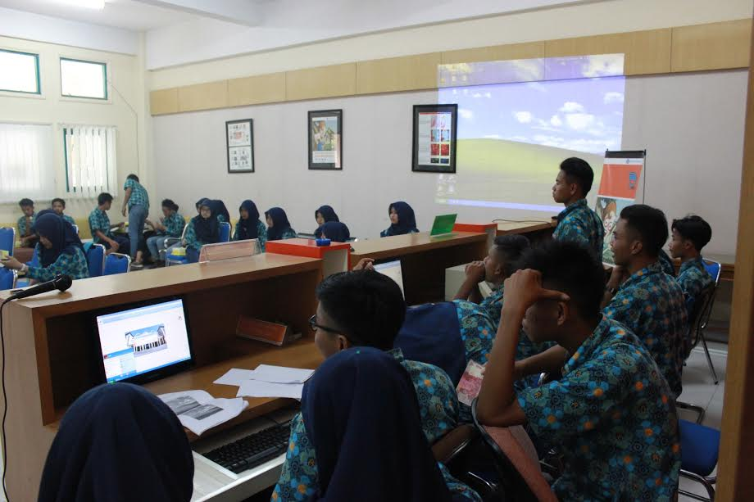

Gambar 2 Praktik lapangan guru sekaligus siswa di laboratorium bank mini

Kegiatan praktik berikutnya dilaksanakan di SMK Muhammadiyah Dukun dan BMT Prima Artha yang bertujuan untuk meningkatkan pemahaman guru tentang *software* yang digunakan dalam perbankan syariah dan lembaga keuangan syariah. Pemahaman tentang *software* yang digunakan dalam praktik di keuangan syariah tersebut akan memberikan manfaat bagi guru SMK Muhammadiyah Dukun khususnya dalam mengembangkan kompetensinya. Pelatihan ini diikuti oleh guru-guru terkait. Pada setiap transaksi yang dilakukan, peserta melakukan transaksi dengan menggunakan media transaksi sebagai supporting transaksi yang digunakan. Diantaranya; slip penyetoran, slip transaksi dan form penggunaan rekening. Slip yang digunakan tersebut juga mengadopsi media transaksi yang ada pada perbankan syariah.

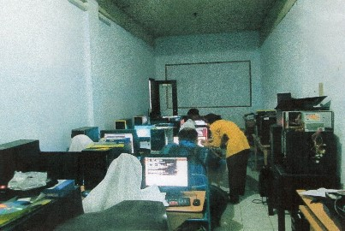

Gambar 3 Praktik software lembaga keuangan syariah

*Pengadaan bahan ajar berupa modul praktik*

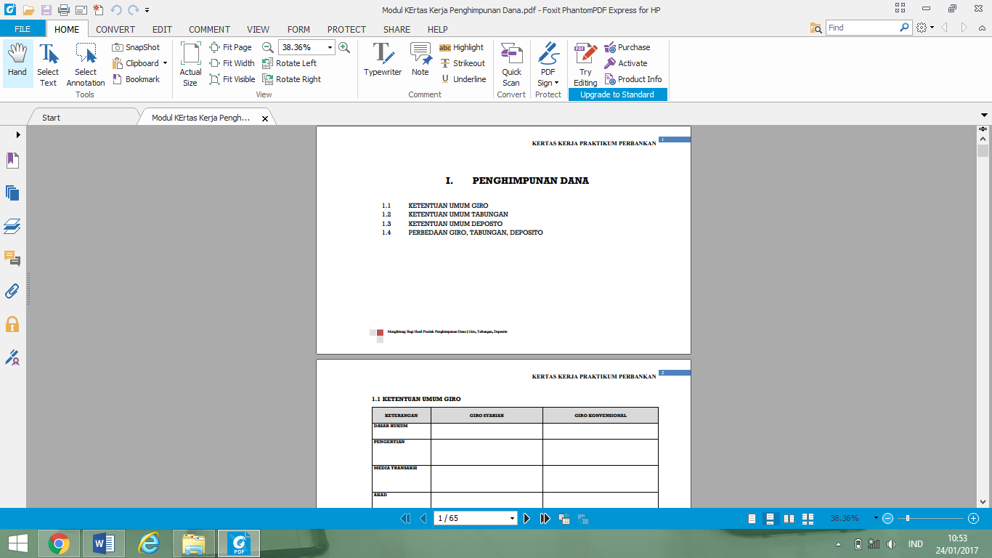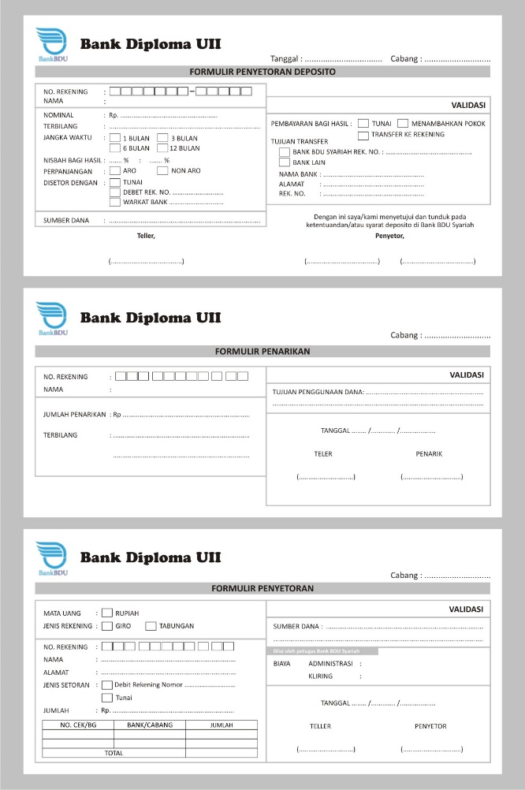Pembuatan modul dan pembuatan media transaksi yang digunakan untuk mendukung kegiatan praktikum perbankan syariah dilaksanakan di SMK Muhammadiyah Dukun Magelang. Media transaksi terebut dapat digunakan untuk mendukung kegiatan praktik yang dilakukan sehingga semakin meningkatkan kompetensi siswa. Salah satu penelitian menunjukkan bahwa metode praktik bank syariah pada mata kuliah praktik perbankan syariah efektif memberikan pemahaman kepada mahasiswa dengan karakter introvert maupun ekstrovert serta mampu membentuk prestasi akademik mahassiwa dengan nilai perolehan pada matakuliah prakik bank syariah sangat baik, sehingga meningkatkan prestasi belajar (AK & Nasution, 2020). Berikut ini adalah gambar dokumentasi modul yang dibuat oleh tim beserta guru mitra.

Gambar 4 Contoh Modul Praktik Penghimpunan Dana

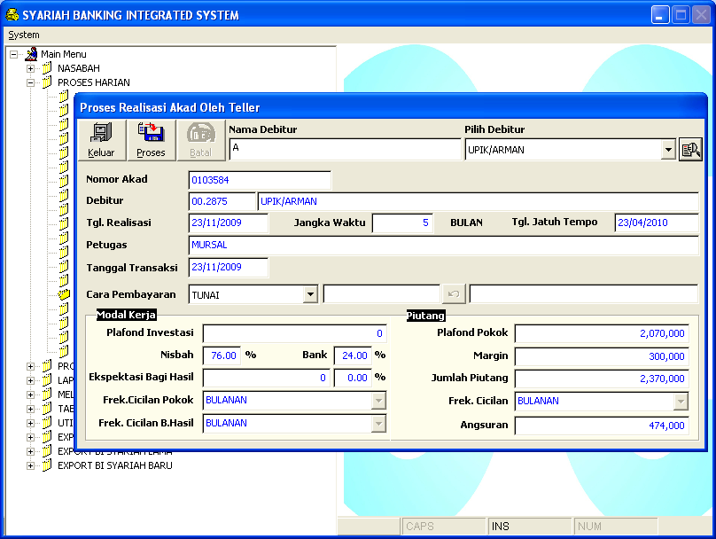Pada kegiatan pengabdian ini, terdapat modul yang dihasilkan, yaitu modul produk penghimpunan dana dan modul *software*. Modul produk penghimpunan dana berisi tentang materi produk giro, tabungan dan deposito yang ada pada bank syariah. Selain mempelajari tentang ketiga produk tersebut secara definisi, dipelajari juga perbedaan dan akad yang ada diantara giro, tabungan dan deposito. Selain itu, secara praktik pada modul tersebut juga disediakan bagaimana teknik menghitung bonus dan bagi hasil pada ketiga produk tersebut yang menggunakan akad *wadiah* dan *mudharabah*. Modul praktik dapat dilihat seperti pada gambar 4 sedangkan modul *software* dapat dilihat pada gambar 5 berikut ini.

Gambar 5 Tampilan modul software

*Pendampingan bersama praktisi dalam penyelesaian soal-soal kasus*

Kegiatan lainnya yaitu pembuatan ringkasan dan penyelesaian bank soal uji kompetensi dilakukan dengan bekerja sama dengan praktisi perbankan syariah, yaitu tim Bank BTN Syariah Cabang Yogyakarta. Soal uji kompetensi yang diselesaikan mengacu pada kriteria penilaian ujian praktik kejuruan Sekolah Menengah Kejuruan (SMK) Perbankan Syariah. Kriteria Unjuk Kerja yang ada (KUK) pada soal uji kompetensi ini mengacu pada standar yang telah diakui oleh Badan Nasional Sertifikasi Profesi (BNSP). Dalam uji kompetensi pada SMK jurusan perbankan syariah, terdapat beberapa skema kompetensi, mengingat waktu yang terbatas pada kegiatan pengabdian kali ini, tim memilih satu skema terlebih dahulu yang dibuat ringkasan dan penyelesaian uji kompetensinya. Skema kompetensi yang ada pada jurusan perbankan syariah di SMK diantaranya adalah sebagai berikut;

* 1. Membuat brosur produk-produk perbankan syariah
  2. Menawarkan produk pembiayaan pada customer
  3. Menggunakan brosur yang menarik
  4. Menawarkan produk pembiayaan dengan cara yang menarik
  5. Memahami neraca perusahaan
  6. Memahami Laporan laba rugi perusahaan
  7. Memahami penyusunan surat menyurat dalam pembiayaan
  8. Memahami perhitungan bagi hasil
  9. Memahami pencatatan pencairan pembiayaan
  10. Memahami pencatatan setoran angsuran

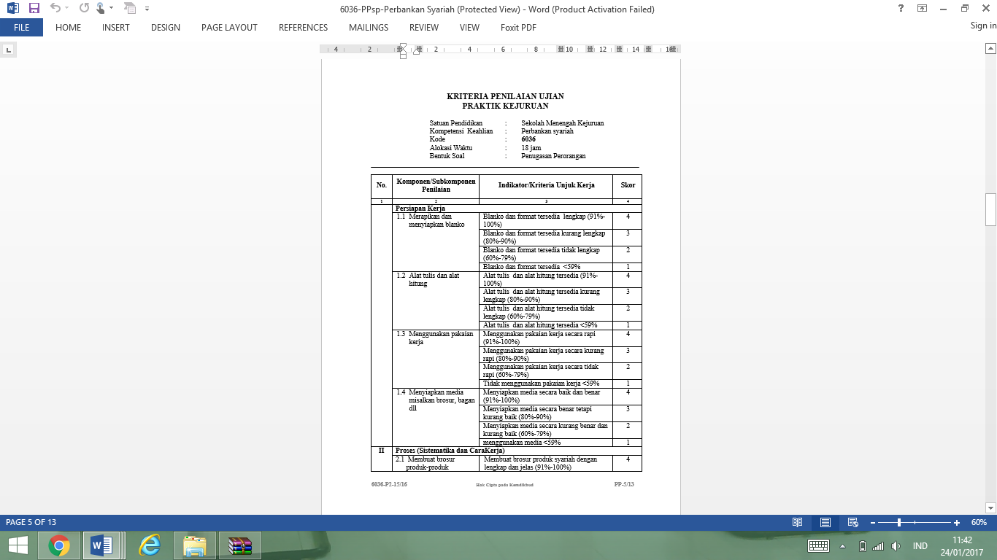Dari skema-skema tersebut tim memilih pendampingan kali ini untuk skema menawarkan produk pembiayaan dan memahami perhitungan bagi hasil.

Gambar 6 Pendampingan case study soal uji kompetensi

Dari pelaksanaan program yang dilakukan selama dilakukan pendampingan dalam kegiatan pengabdian ini, telah dihasilkan luaran berupa tersertifikasinya dua guru dari SMK Muhammadiyah Dukun. Sertifikasi yang dilakukan berupa sertifikasi kompetensi profesi melalui Lembaga Sertifikasi Profesi Perbankan (LSPP) yang merupakan LSP P3 yang dimiliki oleh asosiasi profesi Ikatan Bankir Indonesi (IBI) (LSPP, n.d.) . Skema sertifikasi yang dimiliki adalah pada kompetensi frontliner yaitu Customer Service, hal ini sesuai dengan profil lulusan SMK dan kesesuaian SKKNI dengan level pada Kerangka Kualifikasi Nasional Indonesia (KKNI) (Direktorat Jendral Pembelajaran dan Kemahasiswaan Kementerian Riset dan Teknologi, 2015).

**KESIMPULAN DAN SARAN**

Melalui proses pendampingan yang telah dilakukan, saat ini telah terdapat dua guru yang tersertifikasi profesi dari Badan Nasional Sertifikasi Profesi (BNSP). Hal ini penting karena proses pembelajaran yang berkualitas salah satunya ditentukan oleh kualitas dan kompetensi guru yang ada. Kompetensi guru menjadi sangat penting karena akan berpengaruh terhadap prestasi belajar siswa (Syaidah et al., 2018) serta motivasi belajar siswa (Werdayanti, 2008). Pengembangan kompetensi guru perlu terus dilakukan dan update terhadap perkembangan industri agar dapat menghasilkan lulusan yang *link*   *match* dengan kebutuhan pasar. Fasilitas pembelajaran berupa laboratorium bank mini, modul dan modul kasus kompetensi perbankan juga merupakan faktor penting dalam pengembangan kompetensi dan prestasi belajar siswa dan berpengaruh positif terhadap prestasi belajar siswa (Wulandari & Muhiddin, 2003). Untuk itu SMK Muhammadiyah Dukun juga perlu terus melakukan pengembangan fasilitas pembelajaran untuk meningkatkan kompetensi lulusannya.

# **DAFTAR PUSTAKA**

AK, M. F., & Nasution, A. W. (2020). Keberhasilan metode praktik bank syariah dalam meningkatkan prestasi akademik mahasiswa sesuai karakter. *Polimedia*, *23*(3), 11–18.

Asnaini. (2008). Pengembangan Mutu SDM Perbankan Syari’ah : Sebagai Upaya Pengembangan Ekonomi Islam. *La Riba Jurnal Ekonomi Islam*, *II*(1), 35–49.

Bank BTN. (2021). *Recruitment BTN*. 2021. https://recruitment.btn.co.id/web/en/jobtitle/ detail/5.

Basuki, K. H., Hakim, A. R., Farhan, M., & Apriyanto, M. T. (2021). Pelatihan Penyusunan Soal Berkualitas Pada Guru Matematika di SMPIT Arrahman Jakarta Selatan. *Jurnal Pengabdian Barelang*, *3*(01), 36–40. https://doi.org/10.33884/jpb.v3i01.2717

bmt mandiri sejahtera. (2021). *Lowongan Pekerjaan KSPPS BMT Mandiri Sejahtera Jawa Timur*. 2021. https://www.bmtmandirisejahtera.co.id/lowongan/.

Cahyani, Y. T. (2017). Urgensi Sumber Daya Insani dalam Institusi Perbankan Syariah. *Jurnal Ekonomi, Keuangan Dan Perbankan Syariah*, 71–82.

Direktorat Jendral Pembelajaran dan Kemahasiswaan Kementerian Riset, Teknologi, dan P. T. R. I. (2015). *KERANGKA KUALIFIKASI NASIONAL INDONESIA*.

kemdikbud.go.id. (2021a). *Data Pokok Pendidikan SMKS Muhammadiyah Dukun*. 2021. https://dapo.kemdikbud.go.id/sekolah/1BBFF68AD19BC60B2AF3

kemdikbud.go.id. (2021b). *SMK Muhammadiyah Dukun*. 2021.

LSPP. (n.d.). *Profil Lembaga Sertifikasi Profesi Perbankan*. http://lspp.or.id/profil-lspp/

Menteri Tenaga Kerja dan Transmigrasi Republik Indonesia. (2013). *“Penetapan Standar Kompetensi Kerja Nasional Indonesia Kategori Jasa Keuangan dan Asuransi Golongan Pokok Jasa Keuangan Bukan Asuransi dan Pensiun Golongan Perbankan Konvensional dan Perbankan Syariah Sub Kelompok Funding and Services,” SKKNI.Kemnaker.go.* 2013. https://skkni.kemnaker.go.id/dokumen?availability=applied&limit=20&page=1&sector=16352bbe-a5f9-4637-b701-e75aaa91ade4&year=2013.

Otoritas Jasa Keuangan. (2022). *Statistik Perbankan Indonesia - Desember 2021*. https://www.ojk.go.id/id/kanal/syariah/data-dan-statistik/statistik-perbankan-syariah/Documents/Pages/Statistik-Perbankan-Syariah---Desember-2021/STATISTIK PERBANKAN SYARIAH - DESEMBER 2021.pdf

Undang-Undang No 21 Tahun 2008 tentang Perbankan Syariah, 2008 (2008). https://jdih.setkab.go.id/PUUdoc/16445/UU 21 2008.pdf

Rohman, T. (2020). *Kesiapan Kerja Siswa SMK Ditinjau dari Kinerja Prakerin*. *05*, 22–27.

Undang-Undang Republik Indonesia Nomor 20 Tahun 2003 Tentang Sistem Pendidikan Nasional, 2003 (2003).

Syaidah, U., Suyadi, B., & Ani, H. M. (2018). PENGARUH KOMPETENSI GURU TERHADAP HASIL BELAJAR EKONOMI DI SMA NEGERI RAMBIPUJI TAHUN AJARAN 2017/2018. *Jurnal Pendidikan Ekonomi: Jurnal Ilmiah Ilmu Pendidikan, Ilmu Ekonomi, Dan Ilmu Sosial*, *12*(2), 185–191. https://doi.org/10.19184/jpe.v12i2.8316

Syamsuri, M. M. F., Tias, I. W. U., & Izzatika, A. (2022). Pelatihan Penyusunan Perangkat Pembelajaran IPA Bagi Guru SD dalam Rangka Menghadapi Tantangan Revolusi Industri 4.0. *Jurnal Pengabdian Masyarakat MIPA Dan Pendidikan MIPA*, *6*(1), 29–34.

Wahyuni, N. C. (2021). *Mendikbud: SMK Masih Sulit Menjawab Tantangan Industri*. 2021. https://www.beritasatu.com/nasional/746995/mendikbud-smk-masih-sulit-menjawab-tantangan-industri

Werdayanti, A. (2008). PENGARUH KOMPETENSI GURU DALAM PROSES BELAJAR MENGAJAR DI KELAS DAN FASILITAS GURU TERHADAP MOTIVASI BELAJAR SISWA. *Jurnal Pendidikan Ekonomi*, *3*(1), 79–92.

Wibowo, N. (2016). UPAYA MEMPERKECIL KESENJANGAN KOMPETENSI LULUSAN. *Jurnal Pendidikan Teknologi Dan Kejuruan*, *23*(1), 45–50. https://journal.uny.ac.id/index.php/ jptk/article/view/9354/7602

Wulandari, E. T., & Muhiddin. (2003). Pentingnya Pengaruh Fasilitas Belajar Terhadap Prestasi Belajar Siswa The Importance of the Effect of Learning Facilities on Student Learning Achievement. *Prosiding Seminar Nasinoal Biologi VI*, 258–261.

Yudha, S. K., & Festiani, S. (2015). *Perbankan Syariah Kekurangan SDM*. Republika.Co.Id. https://www.republika.co.id/berita/nnlvn3/perbankan-syariah-kekurangan-sdm